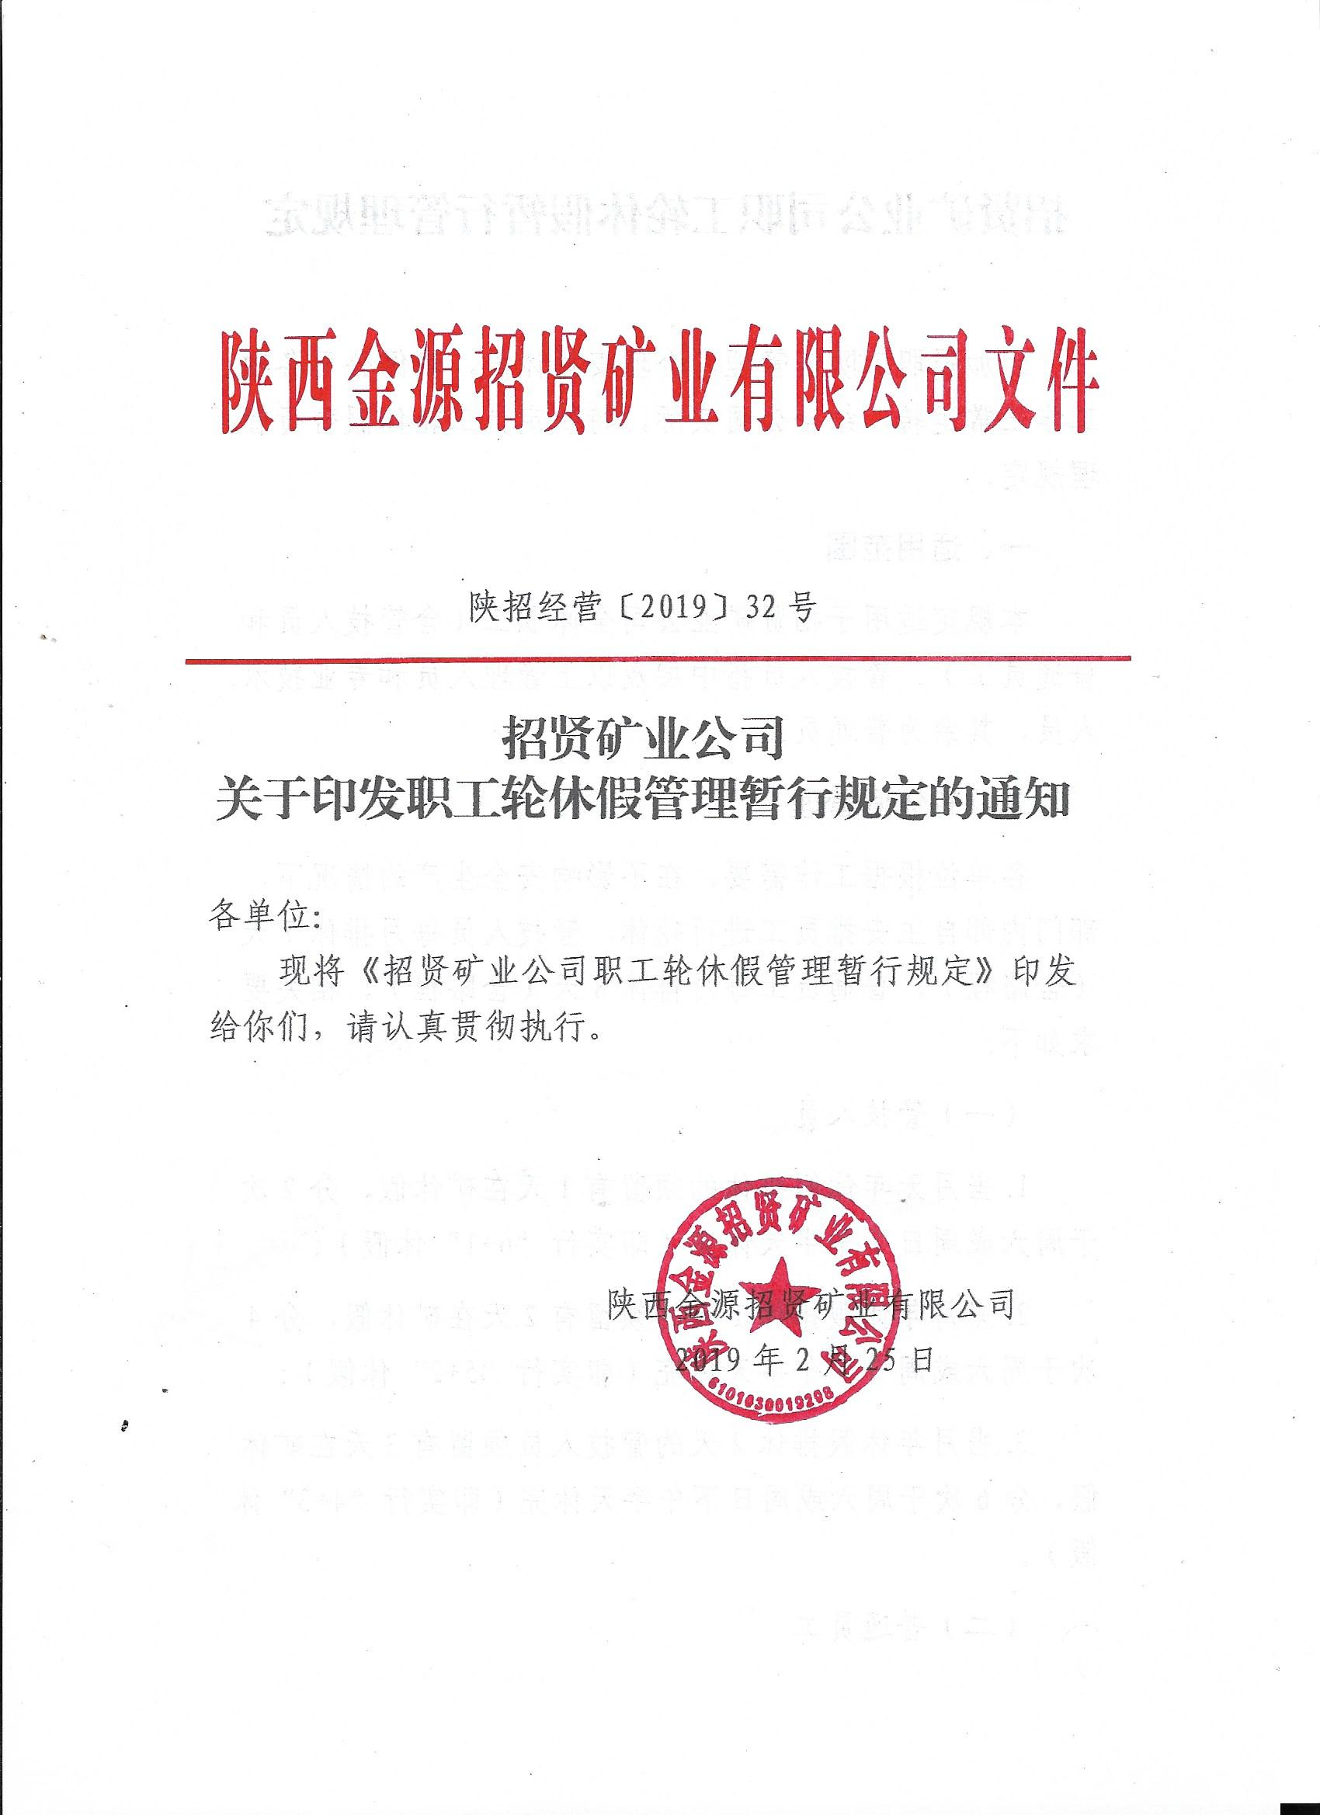

招贤矿业公司职工轮休假暂行管理规定

为加强职工队伍管理，合理安排休假，确保公司各项工作正常运转，结合公司实际，特制定员工轮休假暂行管理规定。
一、适用范围
本规定适用于招贤矿业公司全体职工（含管技人员和普通员工）。管技人员指中层及以上管理人员和专业技术人员，其余为普通员工。
二、轮休假管理
各单位根据工作需要，在不影响安全生产的情况下，部门内部自主安排员工进行轮休，管技人员每月排休7天（含路程），普通员工每月排休8天（含路程），相关要求如下：
（一）管技人员
1.当月无年休假排休的须留有1天在矿休假，分2次于周六或周日下午半天休完（即实行“6+1”休假）；
2.当月年休假排休1天的须留有2天在矿休假，分4次于周六或周日下午半天休完（即实行“5+2”休假）；
3.当月年休假排休2天的管技人员须留有3天在矿休假，分6次于周六或周日下午半天休完（即实行“4+3”休假）。
（二）普通员工
普通员工休假由各单位根据实际制定休假方案报公司经营管理部（劳资），经审批后执行。
三、请假审批
1.普通员工请销假须严格履行纸质请销假手续，一、二线普通员工，须经班队负责人、部门负责人签字同意后方可离矿休假；职能科室及机关后勤普通员工须经部门负责人、分管领导签字同意方可离矿休假。
2.管技人员离矿休假在OA办公系统中办理，按照规定流程审批同意后方可离矿休假。
3.在矿休假由部门根据实际情况统一安排，原则上可以不履行请假手续，但须部门负责人同意。
四、有关要求
1.管技人员在矿休假当天上午上下班须刷脸考勤，在矿休假必须保持手机时刻畅通，原则上不得离矿。
2.休假期间（离矿休假和在矿休假），一、二线和职能科室须有中层管理人员值守，机关及后勤可安排其他管技人员值守。
3.在未批准请假之前，不得擅自离岗，如遇特殊情况不能及时办理请假手续的，可先电话或口头请假，但事后须补办手续。
4.各单位普通员工请销假条由各单位自行整理保管，经营管理部（劳资）将定期进行检查。
5.轮休假和年休假合并请假时，要注明年休假日期和天数，通过OA系统请假时，应在请假事由中注明。
6.本规定自2019年3月1日起执行，暂行至2019年12月31日。
附件：招贤矿业公司员工请销假条

招贤矿业公司办公室 2019年2月25日印发
招贤矿业公司员工请销假条
单位： 年 月 日
姓名 |  |  | 岗位及职务
请假
事由
请假  时间 | 轮休日期 | 月 日— 月 日 |  |  |  |  |  | 共 天
请假  时间 | 年休日期 | 月 日— 月 日 |  |  |  |  |  | 共 天
班队负责人 |  | 部门负责人 |  |  |  |  | 分管  领导
销假  时间 | 月 日 |  |  | 请假人签字
实际请假时间 | 月 日— 月 日 |  |  |  | 共 天 |  |  | 其中年休 天

招贤矿业公司员工请销假条
姓名 |  |  | 岗位及职务
请假
事由
请假  时间 | 轮休日期 | 月 日— 月 日 |  |  |  |  |  | 共 天
请假  时间 | 年休日期 | 月 日— 月 日 |  |  |  |  |  | 共 天
班队负责人 |  | 部门负责人 |  |  |  |  | 分管  领导
销假  时间 | 月 日 |  |  | 请假人签字
实际请假时间 | 月 日— 月 日 |  |  |  | 共 天 |  |  | 其中年休 天
单位： 年 月 日

